Учреждение образования «Гомельский торгово-экономический колледж» Белкоопсоюза

Автоматизированное рабочее место администратора ресторана
РУКОВОДСТВО ОПЕРАТОРА
КП.0432019.34

Разработал Б.В. Шахницкий
Руководитель проекта Е.М. Курилина

Назначение программы
Программный продукт «АРМ администратора ресторана» предназначен для автоматизации работы (управление персоналом, графиком работы, меню, чеками, бронью столиков, формированию отчётов) администратора ресторана в Унитарном предприятии «Гомельтурист».
Запуск информационной системы производится непосредственно из папки установки, в которую были скопированы файлы «АРМ админисратора ресторана.exe» и «Ресторан.mdb». Для запуска программы необходимо сделать двойной счелчёк левой кнопной мыши по файлу «АРМ админитсратора ресторана.exe» (рисунок 1):
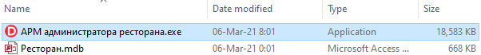
Рисунок 1 – Файл запуска программы
Условия выполнения программы
Для работы с данной программой, должны быть выполнены следующие условия:
- ОС: Windows XP/Vista/7/8/8.1/10;
- Процессор: Intel Pentium III 800 МГц;
- Оперативная память: 256 Мб;
- Место на жёстком диске: 20 Мб;
- Периферийные устройства: Клавиатура, мышь, монитор.
Выполнение программы
Программный продукт состоит из семи пар связанных форм и модулей данных и двух форм отчётов. При запуске программы появляется главная форма, на которой производится управление резервированием столиков и переход на другие формы (рисунок 2). На данной форме в таблице отображаются номера и статусы столиков: столик может быть свободен,
зарезервирован на определённое время или занят.
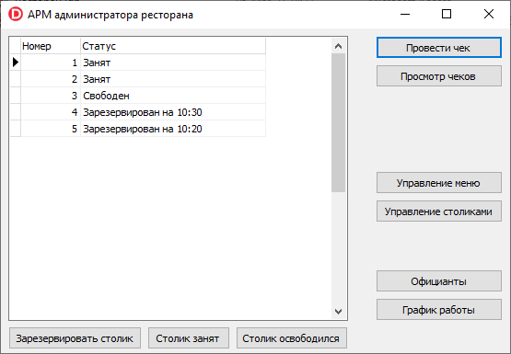
Рисунок 2 – Главная форма «АРМ администратора ресторана»
Также под списком столиков расположены элементы управления состоянием столиков («Зарезервировать столик» отвечает за резервирование столика, «Столик занят» используется, когда посетители занимают столик, «Столик освободился» используется, когда все клиенты за столиком расплатились и покинули ресторан).
Для помечивания столика как свободный или занятый необходимо воспользоваться кнопками «Столик освободился» и «Столик занят» соответственно.
Для резервирования столика необходимо нажать на кнопку «Зарезервировать столик», после чего, в открывшемся диалоговом окне ввести время брони и нажать «ОК» (рисунок 3).
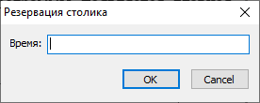
Рисунок 3 – Диалоговое окно ввода времени брони столика
Если время введено в неправильном формате, то системой будет выдано сообщение об ошибке, содержащее примеры времени в корректном формате
(рисунок 4):
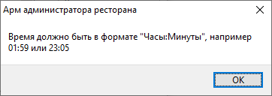
Рисунок 4 – Сообщение о неправильном формате введённого времени
При попытке забронировать уже занятый столик, система выдаст соответствующее сообщение об ошибке (рисунок 5):
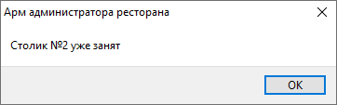
Рисунок 5 – Сообщение о невозможности бронирования столика
При нажатии кнопки «Меню» открывается форма для редактирования меню (рисунок 6).
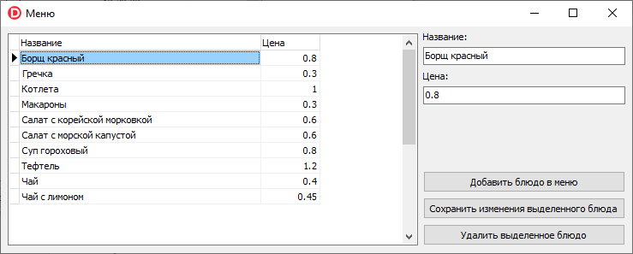
Рисунок 6 – Окно редактирования меню ресторана
На данной форме в таблице отображается список всех блюд в меню с указанием цены за порцию.
Блюда в списке упорядочены по названию в алфавитном порядке.
Для добавления нового блюда необходимо ввести «Название» и «Цену», после чего нажать на кнопку «Добавить блюдо в меню». Для редактирования уже имеющегося в меню длюда, необходимо выбрать его, после чего внести изменения в поля «Название» и «Цена», и нажать на кнопку «Сохранить изменения выделенного блюда». Для удаления блюда из меню достаточно выбрать блюдо из списка и нажать на кнопку «Удалить выделенное блюдо».
При попытке добавить блюдо с названием, совпадающим с каким-либо блюдом из писка, система выдаст ошибку конфликта названий блюд и попросит выбрать другие название для нового блюда (рисунок 7):
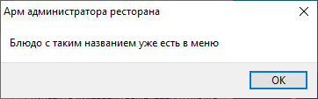
Рисунок 7 – Ошибка конфликта названий блюд
При попытке добавить (или изменить) блюдо без указания названия (рисунок 8) или цены (рисунок 9), система выдаст сообщение об ошибке и потребует заполнить соответствующие поля:
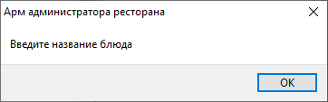
Рисунок 8 – Сообщение об ошибке с просьбой указать название блюда
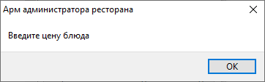
Рисунок 9 – Сообщение об ошибке с просьбой указать цену блюда
Кнопка «Управление столиками» открывает форму редактирования списка столиков (рисунок 10):
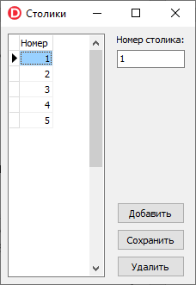
Рисунок 10 – Форма управления столиками
На управления столиками перечислены все столики (указаны их номера) в порядке возрастания их номеров.
Для добавления столика необходимо ввести его номер и нажать кнопку «Добавить». Для удаления необходимо выделить столик и нажать кнопку «Удалить». Для изменения номера столика необходимо выбрать интересующий столик из списка, ввести новый номер в поле «Номер столика» и нажать кнопку «Сохранить».
При попытке добавить новый столик с номером (или изменить номер уже существующего столика), совпадающим с номером какого-либо столика в списке, система выдаст ошибку о конфликте номеров столиков (рисунок 11):
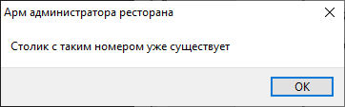
Рисунок 11 – Сообщение об ошибке, возникающей при конфликте номеров столиков
Для управления списком официантов необходимо нажать на кнопку «Официанты» на главной форме. Откроется окно редактирования списка официантов с возможностью добавлять, изменять информацию и удалять официанта из списка (рисунок 12):
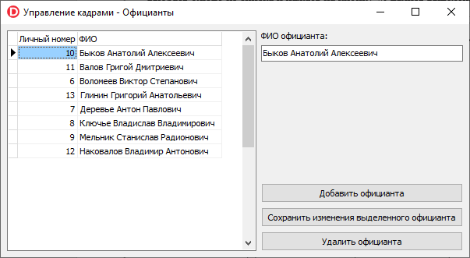
Рисунок 12 – Форма «Управление кадрами – Официанты»
В списке официантов отображается информация о «Личном номере» официанта и его «ФИО».
На данной форме официанты отсортированы по «ФИО» для удобного поиска по списку.
Для добавления нового официанта необходимо ввести его ФИО в поле «ФИО официанта» и нажать кнопку «Добавить официанта». Для удаления достаточно просто выбрать необходимого официанта из списка и нажать на кнопку «Удалить официанта». Для изменения ФИО официанта необходимо выбрать официанта из списка и внести изменения в поле «ФИО официанта», после чего нажать на кнопку «Сохранить изменения выделенного официанта».
При нажатии на кнопку «График работы» откроется форма «Расписание работы официантов», на которой администратору предоставляется возможность назначить официанта на определённую смену и день недели, отменить назначение, сформировать и просмотреть отчёт по рабочему графику (рисунок 13):
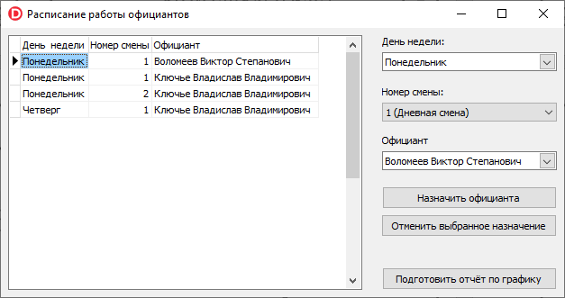
Рисунок 13 – Форма «Расписание работы официантов»
В списке отображаются назначения на текущую неделю. Назначения отсортированы по трём критериям: по дню недели (от понедельника до воскресенья); по номеру смены в порядке возрастания; по ФИО официанта в алфавитном порядке.
Для назначения официанта необходимо выбрать «День недели», «Номер смены», выбрать ФИО официанта и нажать кнопку «Назначить официанта». Для отмены – выбрать в списке и нажать «Отменить выбранное назначение».
При попытке назначить одного и того же официанта в один и тот же день в одну и ту же смену, система выдаст ошибку, сигнализирующую о том, что официант не может пойти на одну и ту же смену в один и тот же день дважды (рисунок 14):
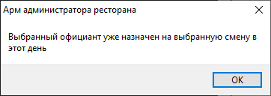
Рисунок 14 – Сообщение об ошибке назначения официанта
Для просмотра отчёта по графику работы необходимо нажать кнопку «Подготовить отчёт по графику» – откроется новая форма с отчётом (рисунок 15):
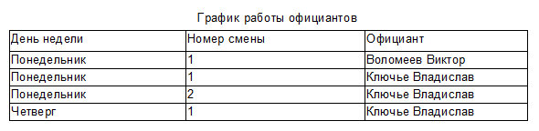
Рисунок 15 – Форма-отчёт «График работы официантов на неделю»
При нажатии на кнопку «Провести чек» на главной форме, откроется окно «Регистрация нового чека». Оно предоставляет возможность администратору открыть новый чек, выбрать номер столика, указать все блюда в чеке, просмотреть сумму по чеку, провести или отменить чек (рисунок 16):
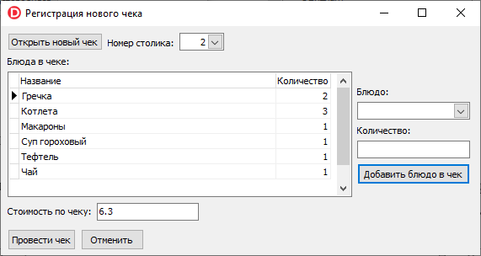
Рисунок 16 – Форма «Регистрация нового чека»
Для открытия нового чека необходимо выбрать номер столика, после чего нажать на кнопку «Открыть новый чек».
После открытия чека можно приступить к добавлению блюд в чек (в таблице блюда упорядочены по названию в алфавитном порядке): выбрать блюдо из выпадающего списка, указать количество и нажать на кнопку «Добавить блюдо в чек», после чего блюдо (вместе с указанным количеством) отобразится в списке, а поле «Стоимость по чеку» обновит своё значение с учётом добавленного блюда.
Для сохранения чека необходимо нажать кнопку «Провести чек», а для отмены оформления – «Отменить» или просто закрыть форму на крестик справа-сверху.
При попытке открыть чек без указания номера столика, система выдаст соответствующее сообщение об ошибке с просьбой выбрать столик (рисунок 17):
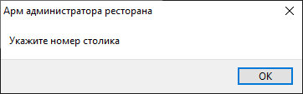
Рисунок 17 – Сообщение об ошибке с просьбой указать номер столика
При попытке повторно открыть чек, система выдаст сообщение об ошибке (рисунок 18):
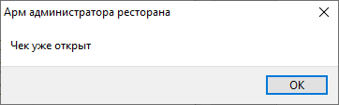
Рисунок 18 – Ошибка, возникающая при попытке повторного открытия чека
При попытке добавить блюдо в чек без указания количества (рисунок 19) или самого блюда (рисунок 20), система выдаст соответствующую ошибку с просьбой указать требуемую информацию:
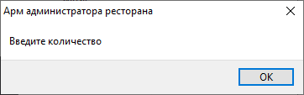
Рисунок 19 – Сообщение об ошибке с просьбой ввести количество
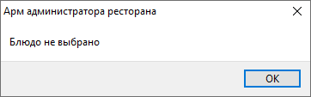
Рисунок 20 – Сообщение об ошибке с просьбой выбрать блюдо
При нажатии на кнопку «Просмотр чеков» откроется форма для просмотра и сортировки чеков, управления оплатой и формирования подробного отчёта по блюдам в чеке (рисунок 21):
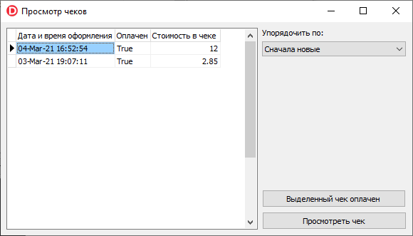
Рисунок 21 – Форма «Просмотр чеков»
В таблице отображается информация о чеках: дата и время оформления, статус чека (оплачен или нет) и итоговая стоимость в чеке.
Для сортировки чеков по какому-либо критерию необходимо из выпадающего списка «Упорядочить по». Программный продукт предоставляет исчерпывающий выбор параметров сортировки (рисунок 22):
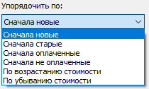
Рисунок 22 – Параметры сортировки чеков
Для помечивания выделенного чека как оплаченного необходимо выбрать интересующий чек из списка и нажать на кнопку «Выделенный чек оплачен». Что бы подробно ознакомиться с чеком, необходимо выбрать его в списке и нажать на кнопку «Просмотреть чек» – откроется форма-отчёт, на которой будут отображены номер чека, подробный перечень блюд в чеке (с указанием цены за порцию, количество заказанных порций и итоговой стоимостью) и итоговой стоимостью по чеку (рисунок 23):
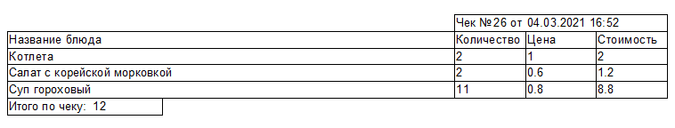
Рисунок 23 – Форма-отчёт «Просмотр чека»

